ТЕМА 6. СХЕМЫ ФОРМИРОВАНИЯ РАСТЕНИЙ ОГУРЦА В ЗАЩИЩЕННОМ ГРУНТЕ
Цель занятия. Уметь проводить формировку растений огурца в защищенном грунте в зависимости от оборота.
Задания.
- Рассмотреть схемы формирования растений огурца в зависимости от оборота.
- Научиться формировать растения огурца в зависимости от оборота.
Вводные пояснения
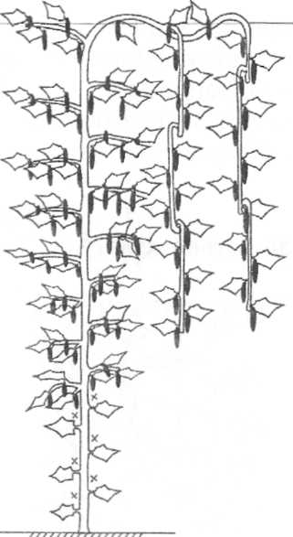
Формирование партенокарпических гибридов огурца в зимне-весеннем обороте. В процессе формировки в 5-7 нижних узлах основного стебля удаляют женские цветки и боковые побеги. Далее до половины высоты стебля боковые побеги прищипывают над 2-м листом, выше – над 3-м листом. Верхушку основного побега прищипывают над 3-5-м узлом после перерастания им шпалерной проволоки и подвязывают к шпалере, чтобы исключить заламывание стебля. Из пазух последних листьев основной плети отпускают боковые побеги, которые прищипывают через каждые 4-5 листьев с оставлением побега продолжения до высоты 1 м от поверхности гряды.
У некоторых гибридов нормирования плодов и числа боковых побегов не проводят, у других гибридов нормируют количество плодов на основной плети, число боковых побегов не ограничивают.
При продолжительной пасмурной погоде в первой половине вегетации у гибридов удаляют женские цветки в большинстве нижних узлов основной плети (до 9-11 узлов в зависимости от погодных условий). В случае применения пчел в начале периода плодоношения в посадках некоторых гибридов независимо от условий естественной освещенности у растений ослепляют не более 5-7 нижних узлов основного стебля.
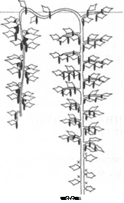
Формирование пчелоопыляемых гибридов огурца в зимне-весеннем обороте. При формировании удаляют женские цветки и боковые побеги в нижних 4-5 узлах основного побега. Далее до половины высоты стебля боковые побеги прищипывают над 2-м листом, выше – над 3-м. Верхушку плети выводят на шпалерную проволоку и подвязывают. Для обеспечения более продолжительного периода плодоношения верхушку основного побега прищипывают над 3-5-м листом выше шпалерной проволоки, обвивая ее вокруг шпалеры, 1-2-й верхние боковые побеги отпускают вниз, окончательно прищипывая их на высоте 1 м от поверхности гряды. Верхушку растения можно сразу не прищипывать, а обкрутив ее 2 раза вокруг шпалеры, опустить вниз и уже затем прищипнуть на высоте 80-100 см от уровня почвы.
Нормирования плодов не проводят и число боковых побегов не ограничивают. В продленной культуре на растениях оставляют и боковые побеги 2-го порядка, прищипывая их над 1-2-м листом.
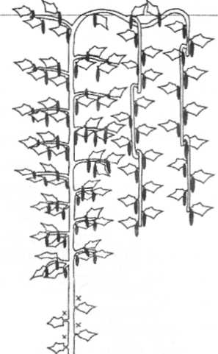
Формирование партенокарпических гибридов огурца в весенне-летнем обороте. При формировании растений полностью ослепляют нижние 3-4 узла основной плети. В последующих узлах боковые побеги прищипывают над 2-3-м листом. Основную плеть прищипывают над 3-4-м листом выше шпалерной проволоки. Из верхних узлов основного побега отпускают 1-2 боковых побега, которые прищипывают через каждые 50 см с оставлением побега продолжения до высоты 1 м от поверхности грунта.
В весенних необогреваемых теплицах в коротком обороте верхнюю часть растений формируют несколько по-иному. Основную плеть окончательно прищипывают над 5-6 листом выше шпалеры. Боковые побеги из верхних узлов можно не отпускать.
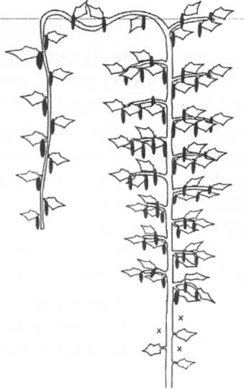
Формирование пчелоопыляемых гибридов огурца в весенне-летнем обороте. При формировании растений в пазухах нижних 3-4-х листьев основной плети удаляют женские цветки и полностью вырезают боковые побеги. В следующих 2-3-х узлах основной плети боковые побеги прищипывают над 1-2-м листом, в последующих узлах – над 2-4-м листом. Верхушку растений осторожно обкручивают 1-3 раза вокруг шпалерной проволоки, отпускают вниз и прищипывают на уровне 80-100 см от поверхности почвы.

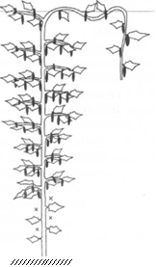
Формирование партенокарпических гибридов огурца в летне-осенней культуре. При ранней посадке (до 10 июля) в процессе формирования растений полностью ослепляют нижние 3-4 узла основного побега. В следующих 2-4-х узлах боковые побеги прищипывают на 1-2 листа, в последующих узлах – на 2-3 листа. Верхушку основной плети обкручивают 1-3 раза вокруг шпалерной проволоки и прищипывают (или отпускают вниз на 50-80 см и затем прищипывают).
В поздние сроки посадки (после 10-15 июля) ослепляют нижние 4-5 узлов основной плети. В пазухах следующих 2-4-х листьев боковые побеги прищипывают на 1-2 листа, в пазухах последующих листьев основной плети – на 2 листа. Верхушку основного побега обкручивают вокруг шпалерной проволоки и прищипывают.
У длинноплодных гибридов удаляют завязи в пазухах листьев основной плети до высоты 40 см (чтобы получить высокий более поздний урожай, завязи удаляют до высоты 60-70 см), а боковые побеги до 90 см. Далее боковые побеги прищипывают на один лист (одну завязь). Основную плеть прищипывают над 3-м узлом выше шпалерной проволоки
Порядок выполнения работы
- Изучить теоретический материал.
- Согласно индивидуальному заданию составить схему формирования растений огурца.
Контрольные вопросы
- Хозяйственно-биологические признаки гибридов огурца, используемые для выращивания в защищенном грунте.
- Технология выращивания рассады огурца.
- Технология выращивания огурца в летне-осенний и зимне-весенние обороты.
- Схемы формирования растений огурца в защищенном грунте.
- Способы управления генеративным и вегетативным развитием растений огурца.

